PHIẾU HỌC TẬP CHỦ ĐỘNG (PHT) - C# CĂN BẢN
Môn học: FIT4016: Thiết kế, Lập trình Back-End
Học phần: C# Căn Bản (Chương 1)
PHIẾU HỌC TẬP C# [01] - C# LÀ GÌ? CÁC KHÁI NIỆM CỐT LÕI
Họ và tên: Quản Đức Văn
Lớp: CNTT 18-09
Video đã xem (Link): ___________________________________
1. Kiến thức cốt lõi (Tóm tắt bằng lời của bạn)
Sau khi xem video, hãy trả lời các câu hỏi sau:
1.1 C# là gì?
- C# là viết tắt của: C Sharp (khai báo)
- C# được phát triển bởi: Microsoft
- C# chạy trên nền tảng: .NET Framework / .NET Core
- Vai trò của C# trong lập trình back-end là gì?
+ C# được sử dụng để xây dựng các ứng dụng phía server như Web API, Web Application, xử lý logic nghiệp vụ, kết nối cơ sở dữ liệu và trả dữ liệu cho client thông qua HTTP (JSON/HTML).
1.2 So sánh C# với các ngôn ngữ khác
Hãy điền vào bảng so sánh sau:
Ngôn ngữ | Nền tảng | Lĩnh vực sử dụng | Ưu điểm
C# | .NET | Web Back-end, API, Desktop, Game | Mạnh mẽ, bảo mật tốt, hiệu năng cao, hỗ trợ tốt cho OOP
PHP | Web Sever | Web back-end | Dễ học, phổ biến, nhiều framework (Laravel)
JAVA | JVM | Web, Enterprise, Android | Đa nền tảng, ổn định, cộng đồng lớn
PYTHON | Python Runtime | AI, Data Science, Web | Cú pháp đơn giản, dễ học, nhiều thư viện

1.3 Vai trò của C# trong mô hình Client-Server
Hãy điền vào sơ đồ sau:
Client (Trình duyệt)
↓ (HTTP Request)
[Web Server chạy ngôn ngữ: C# (.NET)]
↓ (HTTP Response: HTML/JSON)
Client nhận dữ liệu hiển thị
Câu hỏi: Tại sao C# lại được sử dụng cho phần server-side thay vì client-side?
Trả lời:
Vì C# có khả năng xử lý logic phức tạp, truy cập cơ sở dữ liệu, đảm bảo bảo mật và hiệu năng cao trên server. Client-side chủ yếu dùng JavaScript để hiển thị giao diện và tương tác người dùng.

2. Ví dụ thực hành (Chuẩn bị môi trường)
Kịch bản: Bạn sẽ cài đặt môi trường C# và chạy chương trình "Hello World" đầu tiên.
2.1 Các bước chuẩn bị
// TODO 1: Cài đặt Visual Studio Community (hoặc Visual Studio Code + .NET SDK)
- Tải từ: https://visualstudio.microsoft.com/vs/community/
- Hoặc dùng: https://code.visualstudio.com/ + https://dotnet.microsoft.com/download
// TODO 2: Tạo project C# console mới
Nếu dùng Visual Studio:
File → New → Project → Console App (.NET) → Đặt tên: HelloWorldCSharp Nếu dùng Terminal (VS Code):
dotnet new console -n HelloWorldCSharp
cd HelloWorldCSharp
// TODO 3: Mở file Program.cs vừa được tạo
2.2 Viết chương trình đầu tiên
Code mẫu (Starter Code):
// TODO 1: Khai báo namespace
using System;
// TODO 2: Khai báo class
class Program
{
// TODO 3: Khai báo Main method (điểm khởi đầu của chương trình)
static void Main()
{
// TODO 4: In ra một thông điệp
Console.WriteLine("Chào mừng đến với C#!");
// TODO 5: Khai báo 3 biến và hiển thị chúng
string ten = "Nguyễn Văn A"; // Chuỗi ký tự
int tuoi = 20; // Số nguyên
double diem = 8.5; // Số thực
Console.WriteLine("Tên: " + ten);
Console.WriteLine("Tuổi: " + tuoi);
Console.WriteLine("Điểm: " + diem);
// TODO 6: Sử dụng string interpolation (cách hiện đại)
Console.WriteLine($"Thông tin: {ten}, tuổi {tuoi}, điểm {diem}");
}
}
// TODO: Chạy chương trình
Trong Visual Studio:
Nhấn F5 hoặc Ctrl + F5
Trong Terminal:
dotnet run
3. Yêu cầu Bằng chứng (Proof of Work)
A. Ảnh chụp màn hình Kết quả:
Chụp ảnh màn hình console hiển thị output sau khi chạy chương trình.
(Dán ảnh chụp màn hình của bạn vào đây)
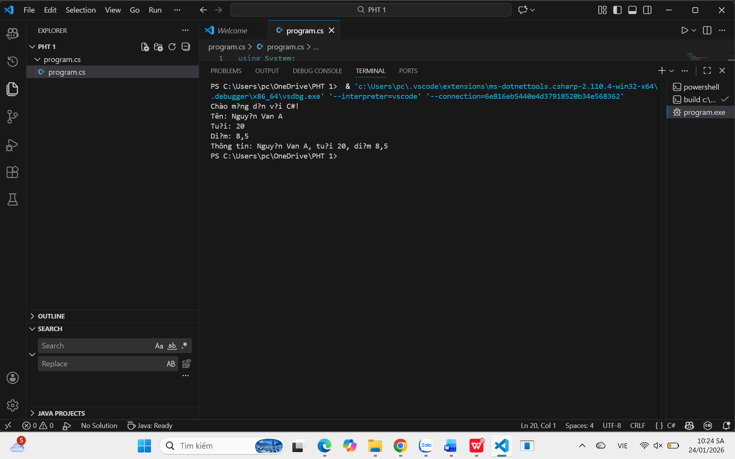
B. Code đã hoàn thiện:
Dán toàn bộ code của file Program.cs mà bạn đã viết.
(Dán code của bạn vào đây)
using System;

class Program
{
static void Main()
{
Console.WriteLine("Chào mừng đến với C#!");

string ten = "Nguyễn Văn A";
int tuoi = 20;
double diem = 8.5;

Console.WriteLine("Tên: " + ten);
Console.WriteLine("Tuổi: " + tuoi);
Console.WriteLine("Điểm: " + diem);

Console.WriteLine($"Thông tin: {ten}, tuổi {tuoi}, điểm {diem}");
}
}
4. Câu hỏi Phản biện (Bắt buộc)
Một điều tôi chưa hiểu rõ hoặc muốn hỏi thêm về chủ đề này:(Bắt buộc phải đặt 1 câu hỏi. Ví dụ: "Tại sao cần phải có namespace? Nó là gì?", "Sự khác biệt
giữa Console.WriteLine() và Console.Write() là gì?", "Tại sao hàm Main phải là
static?")
---câu hỏi : Tại sao trong C# chương trình bắt buộc phải có hàm Main() làm điểm bắt đầu, và điều gì sẽ xảy ra nếu không có hàm Main()?

